臺北市政府 社 會 局 委託 中華民國紅十字會總會辦理臺北市志願服務推廣中心
106年志願服務訓練簡章
基礎訓練第2梯次
- 課程：
依據志願服務法規第9條規定，志願服務運用單位應對志工辦理基礎訓練及特殊訓練。辦理志工基礎、特殊訓練課程係屬運用單位之責任，惟考量各單位陸續有新志工加入，臺北市政府社會局委託志願服務推廣中心辦理志工基礎訓練、社福類志工特殊訓練，提供各運用單位推派新進志工受訓。本梯次基礎訓練實施如下：
第一天
1000-1150 志願服務的內涵
1300-1450 志願服務法規之認識
1500-1650 快樂志工就是我-簡易助人技巧
第二天
1000-1150 志願服務經驗分享
1300-1450 志願服務倫理
1500-1650 志願服務發展趨勢
註：課程順序將視講師邀約情形調整。
- 時間：106年3月11日(六)-3月12日(日)
- 地點：臺北市志願服務推廣中心/台北市萬華區艋舺大道303號紅十字會4樓
- 報名方式：線上報名，即日起至3/8，請至臺北市志願服務推廣中心網站，http://www.cv101.org.tw，聯絡人：（02）02-2302-3993鄭專員。
- 注意事項：
(一)課程請務必完全參與，學員應於上課開始15分鐘內完成簽到手續(勿代簽），若遲到15分鐘以上即以曠課計，請學員確實遵守，謝謝合作。
(二)本課程不收費用，為尊重其他人受訓權益，報名後若未能出席，請於課程開始2日前日主動來電告知。無故缺席者，本(106)年度恕不再受理其他課程報名。
(三)訓練教室位於4樓，若不便爬樓梯，請先告知，以事先安排服務人員。
(四)本次訓練無提供午餐，可自行於周邊用餐，若需代訂服務，請於線上報名時預訂，現場自備零錢繳費80元。(便當數量多，須提前訂購，當日恕不加訂。)
(五)愛護地球你我有責，請自行準備筆及環保杯、筷。
(六)室內全日開啟中央空調，請斟酌攜帶保暖衣物。
(七)若值颱風期間，請以自身安全為重，勿冒險外出；若達台北市政府停課標準，則取消。
- 交通資訊：
(一)地點：台北市萬華區艋舺大道303號紅十字會4樓
(二)若搭捷運：板南線龍山寺站2號出口，沿西園路直行，右轉艋舺大道
(三)若搭台鐵：萬華火車站下車，出站後沿艋舺大道直行
(四)若搭公車：
A時報大樓站：667
B捷運龍山寺站：245,263,701,702,703,和平幹線
C中國時報站：1,263,310,38,907,和平幹線
詳細公車路線可至「我愛巴士」網查詢http://5284.taipei.gov.tw/
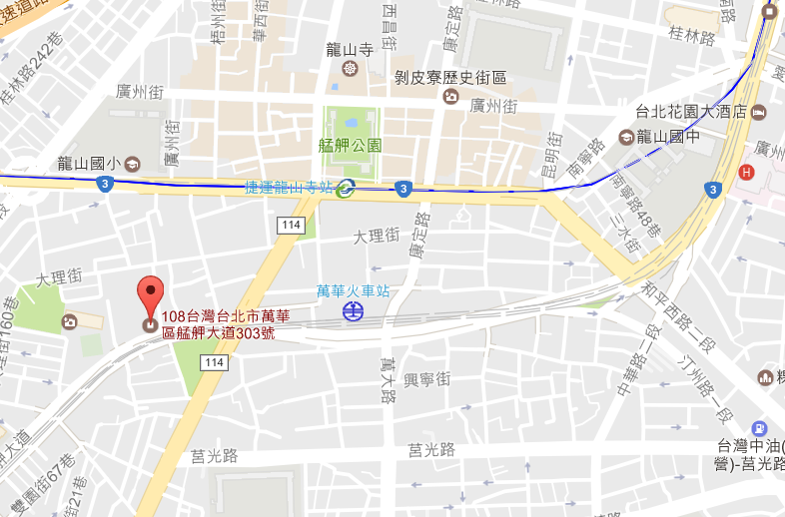
C
A
B

